- 访问地址
https://yjsfw.sdju.edu.cn/gsapp/sys/yjsbmxsd/sszs/user/login.do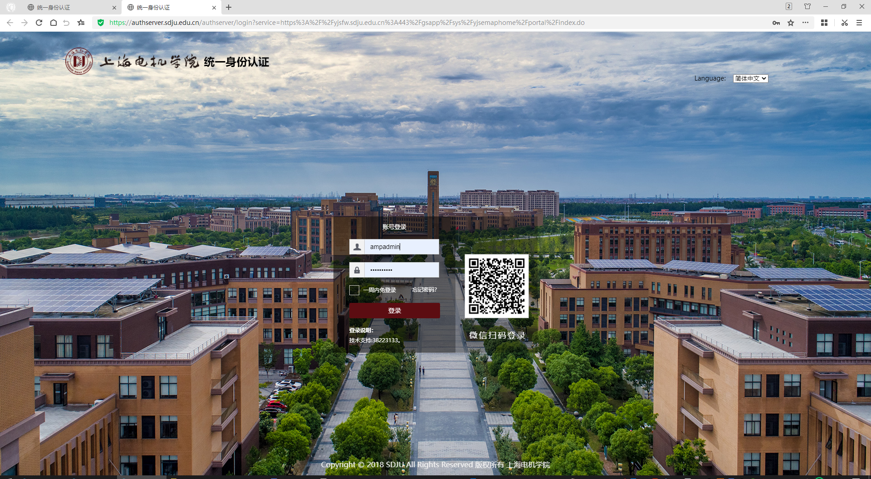
说明：账号为身份证号，密码为身份证号后六位
- 操作方法
- 查看复试通知
登录后点击【复试】，可以看到复试通知
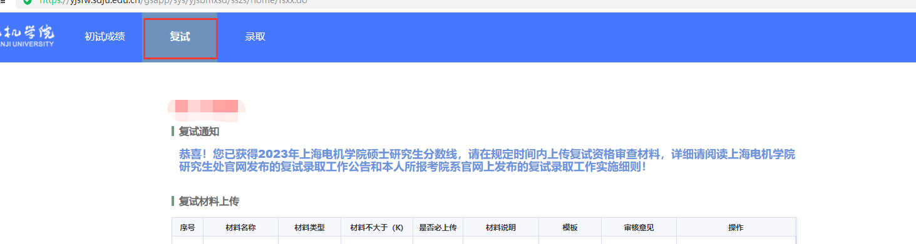
- 查看复试细则
页面拉到最下方可以查看所报学院的复试细则
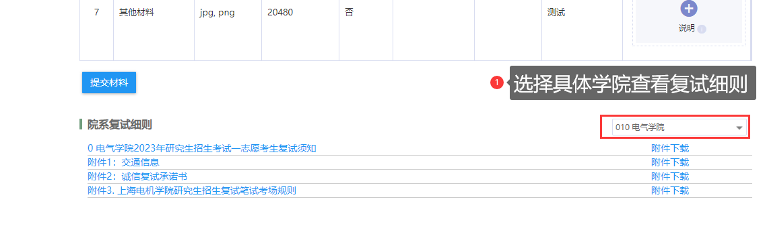
- 上传复试材料
按照材料要求上传复试材料
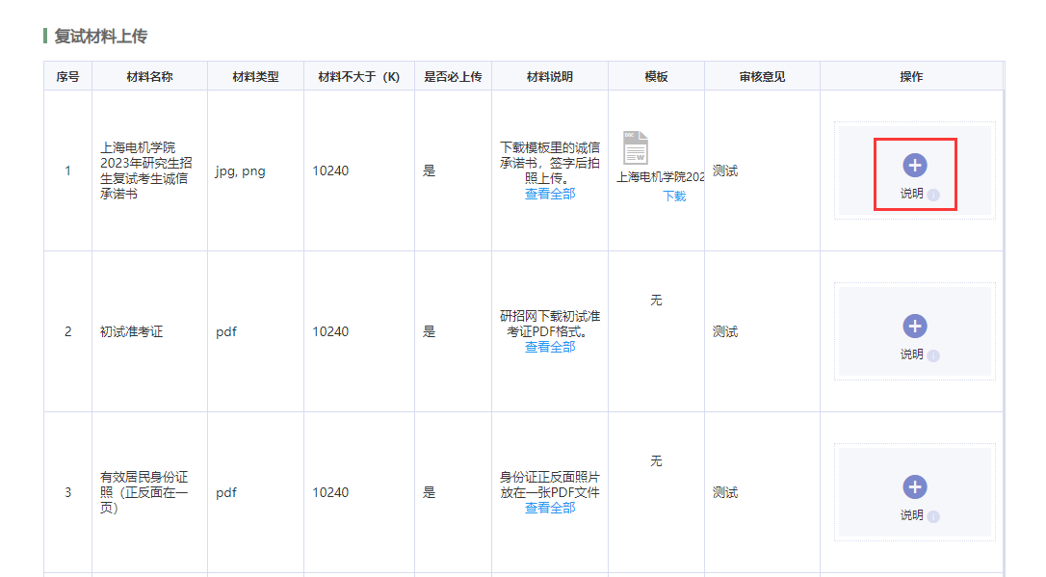
最后点击【提交材料】按钮即可
